 欢迎关注微信公众号：TUST艺术家

报考咨询电话：022-60601990； 022-60601994

**艺术设计学院简介**

**Art and Design College**

天津科技大学艺术设计学院前身为天津轻工业学院工业艺术工程系，创建于1985年。2002年，天津轻工业学院更名为天津科技大学，同年成立艺术设计学院。目前学院有本科生、研究生2000余人，是国内规模较大、专业设置较齐全、教学条件优越，集专业教学、创作设计、理论研究与社会实践于一体的具有一定影响力的艺术设计学院。

学院拥有设计学和艺术设计两个硕士点，现招收“产品设计、环境设计、视觉传达设计、服装与服饰设计、公共艺术、动画”6个本科专业学生。学院拥有雄厚的师资，共有教师100余人。教师队伍年龄与知识结构合理，教学和实验手段先进，为科学研究和高层次人才培养奠定了坚实基础。

学院的设计学为一级学科、天津市重点建设学科。产品设计专业、动画专业是天津市首批品牌专业；产品设计专业、视觉传达设计专业、服装与服饰设计专业是天津市一流专业建设点；视觉传达设计专业、服装与服饰设计专业是天津市应用型专业。学院每年从新生中选拔优秀学生进入“卓越艺术设计人才实验班”学习, 学院艺术设计实验教学示范中心是省部级教学平台，各专业设有工作室与研究中心，为学生创作搭建专业实践平台。学院实施“推免研究生制”，在毕业生中选拔优秀毕业生免试进入研究生阶段学习。与英国创意艺术大学、英国伯明翰城市大学、捷克西波希米亚大学、美国加州州立大学圣贝纳迪诺分校等都有良好的合作关系。开展交换生项目、优先研究生入学等办学模式，定期举办工作坊、学术互访活动，为学生拓展国际视野与国际化发展途径。

近年来，学院师生在各种艺术设计研究和创作活动中取得了显著的成就，先后完成国家艺术规划、教育部以及天津市规划项目100余项，多次参加国际和国内各类展赛并获奖，出版教材、专著多部。

学院将保持和发扬传统优势和办学特色，坚持以人为本，以教学质量为核心，以应用型创新人才培养为目标，强调艺术与科学的结合，以学科建设促进教学水平的不断提高，实现人才培养的科学发展、创新发展和可持续发展，努力建成具有鲜明特色的国内一流艺术设计学院。

**产品设计专业**

**Product Design**

**学制：四年**

**学位：艺术学学士**

**专业介绍：**产品设计专业是首批天津市品牌专业、首批天津市一流本科专业建设点、天津市十五、十一五、十二五、十三五重点建设专业、中国玩具和婴童用品协会理事单位。产品设计专业始建于1987年，是我校最早设立的设计学本科专业，是国内唯一具有玩具专业研究生培养资格专业。获得“中央与地方共建高校特色优势学科实验室项目”、“中央支持地方高校实验室建设项目”等多个专项投资，并获得国家级高等教育教学成果二等奖，教材获批教育部“十二五”规划国家级教材。该专业师资力量雄厚，高级职称教师比例占69.2%，办学成绩显著，师生曾获得素有设计界奥斯卡之称的红点国际大赛最高奖项（红点至尊奖）、德国IF大奖及欧洲产品设计金奖。

**专业特色：**产品设计是最早尝试进行“艺工结合”办学模式的专业之一。经过多年的积极探索，专业建立了有利于产品设计人才成长的课程体系和人才培养模式。形成了以人才需求为导向，以“实践性”、“创新性”为核心，以艺术素质和能力作为主体，并综合了数字技术、生产技术、人文科学、社会科学等知识，且由产品形式创新设计向深层次的产品创造与产品创新发展的鲜明办学特色。

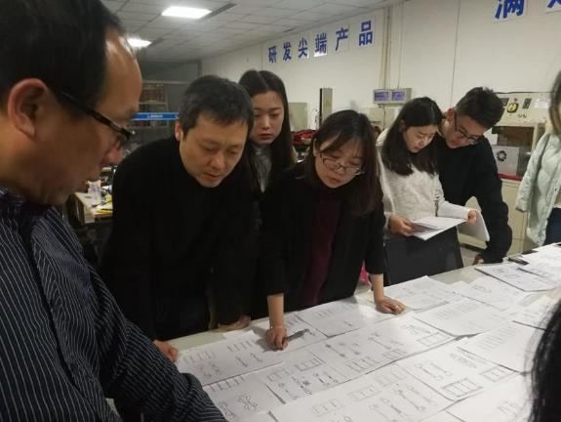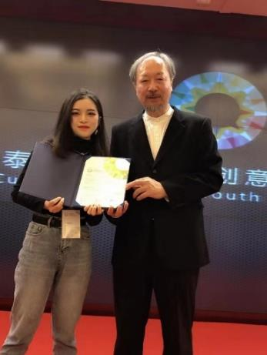

**培养目标：**产品设计专业培养具有“厚基础、宽口径、重能力”、“知识、能力、素质”协调发展，具有扎实的产品设计基础理论知识及产品造型能力，良好的职业技能和职业素质，能在企事业单位、专业设计部门、教学科研单位从事以产品创新为重点的设计、管理、科研或教学工作，也能从事与产品设计相关的视觉传达设计、信息设计、环境设施设计或展示设计等工作，德智体美劳全面发展、具有创新精神和实践能力的高素质应用型人才。

**师资力量：**专业师资力量雄厚，老中青比例与学缘结构合理。教师队伍中30.8%为入选天津市高校“学科领军人才”、“天津市青年创新人才”、天津市高校“优秀青年教师资助计划”及教学名师培育计划等市级领军人才与骨干人才。硕士生导师8名，占比67%。92%以上教师为硕士毕业，来源于鲁迅美术学院、天津美术学院、江南大学、天津大学以及英国华威大学等等国际国内著名专业院校，具有很强的教学科研能力。

**学生获奖：**获得红点至尊奖、欧洲产品设计金奖、IF设计大奖、美国IDEA奖等多项国际大奖。也多次荣获挑战杯、互联网+、工业与艺术设计等国内各类大赛一等奖，累计奖次500余项。学生获得专利400余项。

**毕业生发展：**本专业毕业生的就业前景非常广阔，通过系统的培养和训练，毕业生能够在产品设计方面具备较完整的知识结构，毕业后大多能顺利进入知名设计单位或其他企事业单位从事产品创意设计、产品开发、设计策划、设计管理等工作，或在高等院校从事教学及科研工作；也可以专业为依托，从事其他相关的设计工作。毕业生能在较短时间内帮助企事业解决实际问题并在企业内迅速成长，实现自身价值；或成功创办个人设计品牌；部分学生读研深造或出国留学。

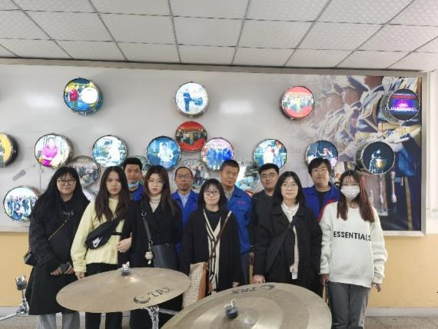

**视觉传达设计专业**

**Visual Communication Design**

**学制：四年**

**学位：艺术学学士**

**专业介绍：**视觉传达设计专业有二十多年的办学历史。1991年为包装装潢设计专业，后更名为视觉传达设计专业。该专业是天津市一流专业建设点、“十三五”综合投资规划应用型专业、拥有天津市高等学校创新团队，拥有天津市高校“优秀青年教师资助计划”及教学名师等骨干人才。编写出版了划教材《广告策划与媒体创意》、《商业展示与视觉导识系统设计》、《标志与企业形象设计》。利用已有两门天津市一流课程和一门天津市高校新时代思政精品课程及自有慕课资源，以点带面，创建一批共享课程，采取“课程思政+一流课程建设+美育”的教育模式，推进“新文科”建设。该专业实行工作室引领下协同育人，创建“教学+实践基地+应用开发”三位一体的教学模式。以“赛”促学，产教结合，在加深学生的专业研究能力同时使知识结构能力更加综合化、系统化。

**培养目标：**立足京津冀，面向全国，争创国内一流、天津市拔尖的视觉传达设计专业。本专业依托学校优势特色学科，将“轻工”与“艺术”有机融合，培养具有国际设计文化视野、中国设计文化特色，集传统平面(印刷)媒体和现代数字媒体于一体，具有创新精神和实践能力的高素质应用型人才。

**师资力量：**拥有教授、副教授、博士组成的高水平教学团队。

**合作交流：**围绕轻工特色学科，组建食品、包装、视觉传达设计、印刷专业链，服务国家“一带一路”倡议和天津市产业发展需求，多学科交叉的人才培养体系建立比较完备，通过学分制方式满足学生的个性化需求和能力拓展。与法国、英国、日本等大学对接学习交流。

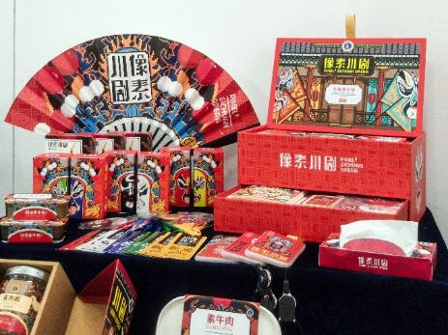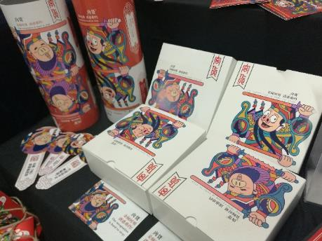

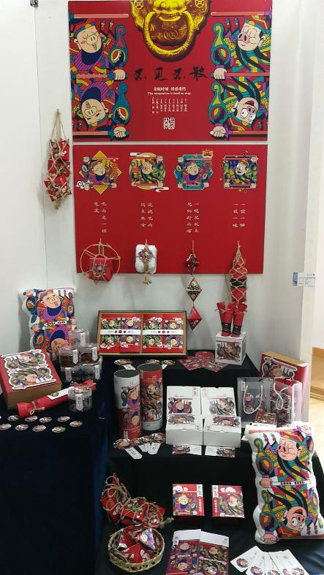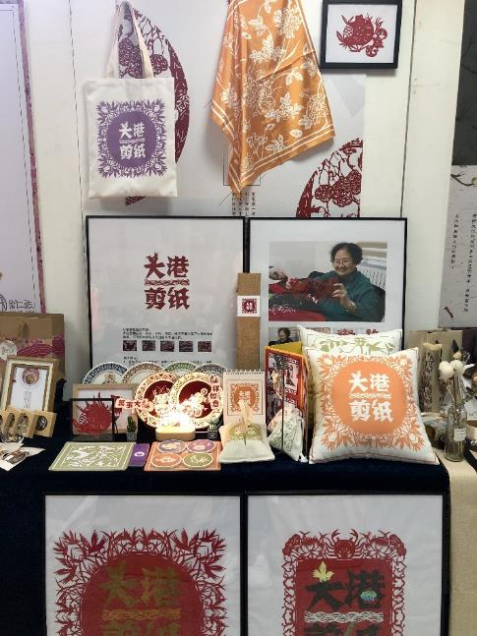

**学生获奖：**本专业办学成绩显著，师生累计获得国内外设计大奖50余项。包括“亚洲联盟超越设计大赛”银奖、“中国之星设计艺术”大奖暨“国家包装设计”银奖、《中国设计年鉴》金奖、“’许诚记’中国元素硅胶文创产品创意设计”银奖、“创青春”大学生学院奖银奖、“金犊奖”及“泰达杯”铜奖等大奖。

**毕业生发展：**毕业生能在专业设计企业、传播机构、大企业市场部门、研究单位等领域，从事视觉传播、网站建设、软件开发、平面设计、广告策划、交互设计、品牌推广等方面的教学、研究、管理工作；部分学生读研深造或出国留学。

**环境设计专业**

**Environmental design**

**学制：四年**

**学位：艺术学学士**

**专业介绍：**环境设计专业开设于1999年。2006年开始培养“环境设计方向”的硕士研究生。截止目前，已为国家环境设计行业培养了900多名不同层次的高级专业人才。

**专业特色**：环境设计是依托美学、设计学、心理学、建筑学、园林学为基础形成的一门综合性学科。环境设计专业以室内空间设计、景观设计为主要培养方向。包括环境与设施计划、空间与装饰计划、造型与构造计划、使用功能与审美功能的计划等。

**培养目标：**环境设计专业旨在培养德智体美劳全面发展，适应行业和地方社会经济发展需要，具有良好职业道德，具备扎实的专业基础知识和专业技能，能够运用现代设计技术从事室内外空间环境设计，熟悉该领域相关技术和实践方法，能够在建筑装饰工程与设计、环境规划设计、会展设计等领域的企事业单位从事室内设计、建筑装饰设计、景观设计及设计研发、管理、研究等工作，具备综合的环境设计能力和较强创新精神及实践能力的高素质专业人才。

**师资力量：**现有专任教师11名，其中高级职称教师比例占63.6%，包括教授2人、副教授5人，讲师4人。具有博士学位和硕士学位的教师占72.7%，有天津市“高校学科领军人才”1名，“天津市青年创新人才”1名。

**学生获奖：**环境设计专业办学成绩显著，学生获奖多项。如2016获“天津青年美术作品展暨第七届天津青年美术节”一等奖、三等奖及优秀奖；第四届、第五届、第六届“中装杯”全国大学生环境设计大赛均有所斩获；2017年第八届中国高校美术作品学年展三等奖；2019在中国当代大学生艺术作品年鉴获最佳奖；2019年“京津冀”高校设计类专业毕业设计展获二等奖、三等奖及优秀奖；2021年“京津冀”高校设计类专业毕业设计展一等奖等。在校本科生获得授权专利多项，并发表多篇学术论文。

**毕业生发展：**本专业能应用专业知识，在建筑装饰单位、规划设计单位、城建机构以及科研单位等相关领域从事室内设计、园林设计、景观设计、建筑装饰设计、会展设计、施工监理等方面工作。近年来学生保送或考取了北京理工大学、天津大学、南开大学、上海大学、福州大学、天津科技大学等院校的硕士研究生。迄今为止，已有多名学生赴美国、英国、德国等国家的设计类专业留学深造。

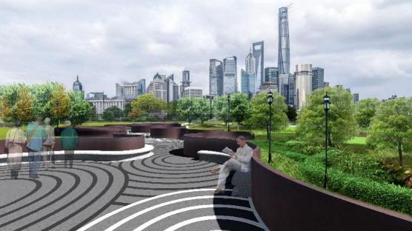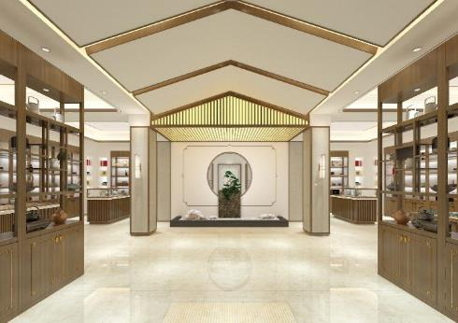

**公共艺术专业**

**Public Art**

**学制：四年**

**学位：艺术学学士**

**专业介绍：**本专业本着“艺术融合科技，艺术服务生活”的理念开展教学和学术研究，立足天津，面向全国，为国家和社会培养了同层次的优秀专业人才。近几年来师生在国际、国内各类展览和专业比赛中取得了优异的成绩。

**培养目标:**本专业旨在培养德智体美劳全面发展，掌握公共艺术专业的基本理论、基本知识、基本技能，具备理论与实践相结合的创意能力及在特定公共空间进行艺术创作与设计，以满足相应的城市环境美化与人文关怀需求的专门艺术设计人才。

**师资力量：**本专业师资力量雄厚，结构合理，专业教师分别毕业于日本国立上越教育大学、清华大学美术学院、南开大学、天津美术学院等国际国内著名专业院校，具有很强的教学科研能力。

**学生获奖：**公共艺术教师带领学生积极参与各类比赛，其中纤维艺术作品两次入选全国美术作品天津展区并展览；组织学生多次入选天津市大学生创新创业训练计划项目；带领学生参加天津地铁车站公共区艺术设计入围等众多奖项。

**毕业生发展：**可到各级城市规划局、建筑和规划部门、各类设计院所、专业设计机构等政府部门和企事业单位从事创作、设计、研究、教学及艺术工程管理等工作。读研深造和出国留学的人数占应届毕业生的比例逐年上升。

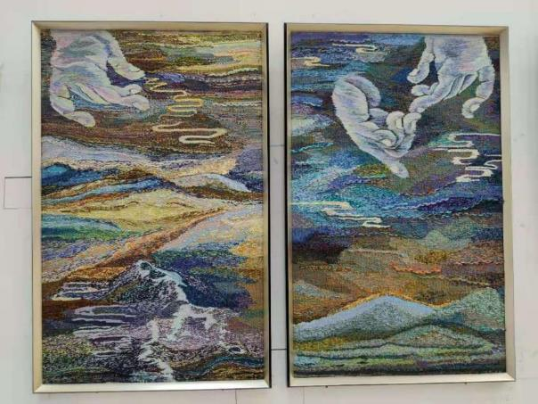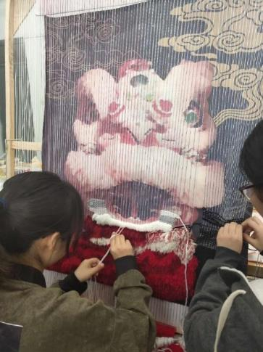

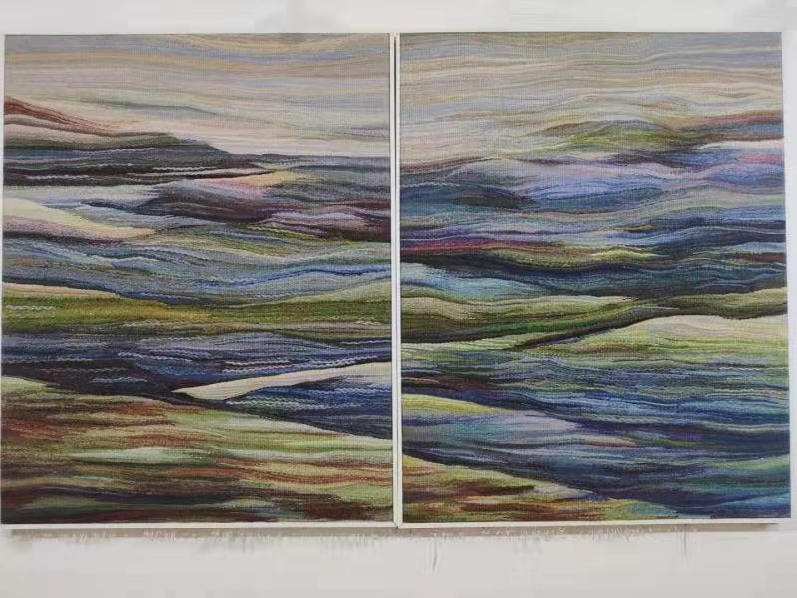

**服装与服饰设计专业**

**Fashion and Accessory Design**

**学制：四年**

**学位：艺术学学士**

**专业介绍：**专业始建于1985年，是我校最早建立的艺术设计类专业。迄今为止，已为国家培养了大量高级专门人才，是国内颇具影响力的服装行业高水平人才培养基地。该专业是天津市“十三五”综合投资规划应用型专业、天津市一流本科专业建设点、中国服装师协会理事单位和教育部教育管理信息中心服装CAD认证考试单位。2004年，本专业开始招收硕士研究生，2010年，开始招收国外留学生，2013年开始，建立了“卓越人才培养实验班”，为人才的个性化培养提供了坚实的基础。

**专业特色：**本专业立足新文科教育理念，以艺术设计素质、能力培养为主体，关注服装产业新技术、新模态转型升级，融入多学科、多领域交叉办学，形成了集设计艺术、服饰文化、服装材料及制作技术、品牌策划以及智能化设计、数字技术于一体，形成了服装设计教育向“时尚、文化、科技”综合发力、深层发展的办学特色。

**培养目标：**在培养学生德智体美劳全面发展的同时，使学生能够熟练掌握服装与服饰设计专业的基础理论和基本技能，把握和预测时尚流行趋势，能开展原创性设计、制作实操、服装陈列、品牌策划、数字管理，在服装与服饰设计领域从事相关产品的设计、开发、推广、教育、管理等工作，逐步成长为具有创新精神和实践能力的高素质应用型人才。

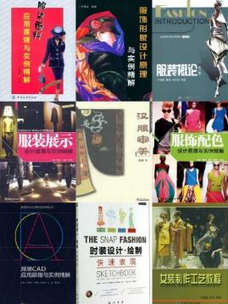**师资力量：**本专业师资力量雄厚，高学历、高职称占比高，形成了一支拥有国家级精品在线开放课程负责人、“天津市学科领军人才”、“天津市青年后备力量人才”、“131创新人才”培养计划人选、中国服装设计师协会学术委员会执行委员、教育部校企合作委员会专家、天津市十佳青年艺术家、校级教学团队等雄厚的师资队伍，获批了国家级一流课程，完成了多项国家级和省部级社科项目、艺术规划项目，出版专著、教材20多部，发表论文60余篇，培养学生曾获得“全国十佳服装设计师”称号、新人奖和多项专业赛事的金奖。

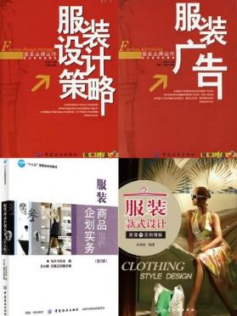

**合作交流：**服装与服饰设计专业不但积极与国内外同专业高校广泛开展学术交流，还与企业、政府机构开展交流合作，成效显著。曾派出多名教师到国内外知名院校做访问学者，聘请日本知名设计师、国内著名服装品牌设计师、流行趋势机构负责人等到校交流指导，与天津市非物质文化遗产保护中心、国内多家服装企业签署了合作协议，形成了产、学、政、研四位一体的育人模式。

**学生获奖：**近年来，培养学生在全国多项赛事中获得大奖，成果突出。其中，获全国十佳设计师1项，金奖（及一等奖）7项，银奖6项，铜奖和优秀奖若干项，获奖级别和数量在国内同专业办学中成绩突出。另外，还有多名学生在校期间获得国家励志奖学金、天津市优秀学生干部、天津滨海新区“优秀红十字志愿者”、天津科技大学“朱颖奖学金”、暑期“三下乡”社会实践活动“先进个人”、“团学工作先进个人”等。

**毕业生发展：学生**毕业后可到服装与服饰品牌公司、时装设计工作室、时尚传媒和科研院所等相关领域从事产品设计开发、制版、跟单、品牌设计管理、文化传播、教育、研究等方面工作。许多毕业生考入国内清华大学美术学院、东华大学、北京服装学院、苏州大学、南开大学等高校读研，留学英国圣马丁艺术学院、伦敦时装学院、英国爱丁堡大学、法国ESMODE时装学院、意大利米兰时装学院、香港理工大学等国际著名学府深造。优秀毕业生在国内多个顶尖时装品牌担任首席设计师、设计总监、设计师、品牌总监等职位，在国内服装界有一定影响力。

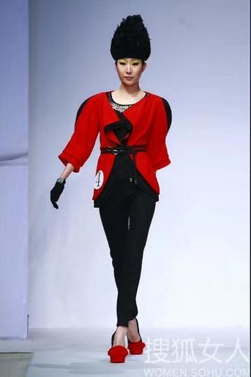 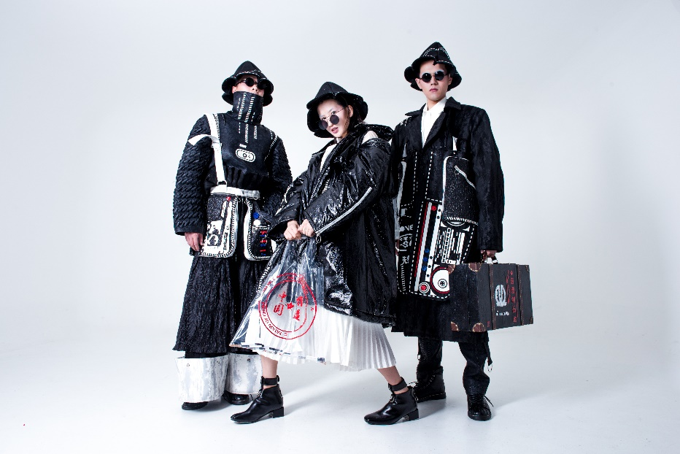

**动画专业**

**Animation**

**学制：四年**

**学位：艺术学学士**

**专业介绍：**动画专业始建于2005年，是天津市首批开设的动画专业。2008年获中央与地方共建实验中心投资项目；2012年获批天津市品牌专业；天津市动画学会理事单位。拥有国家与地方共建实验教学中心，依托区域发展优势和产业规划需求，坚持开放式办学方向，与中新生态城国家动漫产业园、天津电视台体育频道、滨海电视台建立本科生、研究生学生实践基地，服务师生、资源共享。逐步形成了跨媒体、科学、艺术与人文相融合的办学优势与特色。

**培养目标：**本专业旨在培养德智体美劳全面发展，掌握动画专业的基本理论、知识、技能，具备终身学习、适应社会发展、交流沟通协作、动画设计与制作等能力，能在动漫、游戏、影视等专业领域从事动画设计、制作、研发、管理等方面的工作，且具有创新精神和实践能力、视野开阔的高素质应用型专门人才。

**师资力量：**拥有校、企教学团队18人，其中企业导师9人、专职教师9人；副教授4人、讲师5人；3位教师为国外访问学者、1名教师为国内访问学者；博士1名、硕士4名。师资队伍结构合理、教学科研实力雄厚。

**合作交流：**动画专业于2016年、2018年先后两次邀请英国皇家艺术学院Birgitta Hosea教授在实验动画与纪录片领域来我校讲学交流；与英国兰开夏大学、美国北亚利桑那大学、美国曼斯菲尔德大学、英国伯明翰城市大学、英国创意艺术大学、中国传媒大学、北京电影学院进行专业研讨交流。2012年6月由师生共同创作的26集原创动画片《三娃传奇》，作品应邀参加法国安纳西国际动漫节。该专业分别在中新生态城国家级动漫园、天视体育频道、滨海电视台建立教学实践基地，共同培养适应当代动画产业发展的高素质实践型人才。

**学生获奖：**作品《竞》获2015“泰达杯”青年创意进阶赛金奖、第十届澳门设计双年展银奖；微电影《初心》获2015第四届天津电影节二等奖；作品《假装很自由》获2016“泰达杯”国际学生创意设计大赛银奖；作品《生命线》获2016台湾国际大学生创意设计大赛铜奖；作品《Distance》获2017“泰达杯”国际学生创意设计大赛银奖；实验动画短片作品《Piedirosso》获2020青年电影季最佳动画实验短片提名；作品《假装》、《给妈妈的一封信》、《消防安全科普》、《善意的谎言》、《疫情日记》获2020第七届天津市大学生动漫与数字创意设计大赛二等奖。

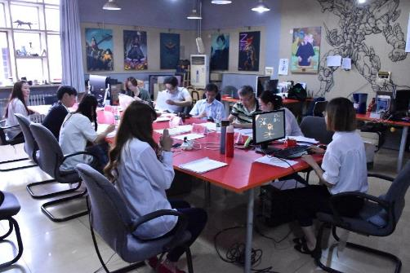

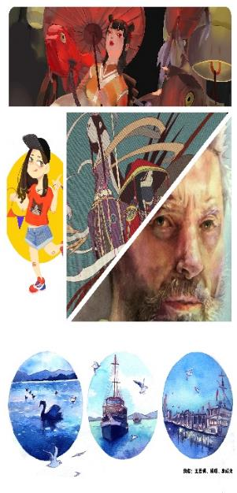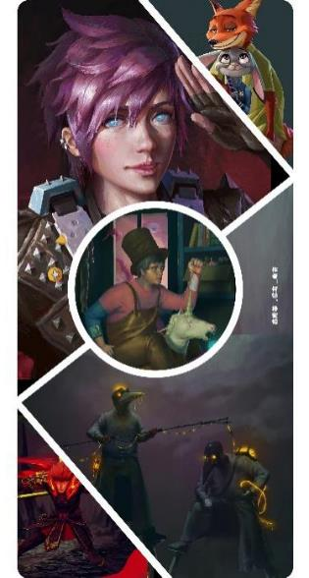**毕业生发展：**能在动画、漫画、游戏、影视相关领域及电视台、媒体制作和发行等单位的传媒领域，从事二维动画设计、三维动画设计、视频拍摄剪辑、影视合成与特效、游戏美术等工作。随着新媒体时代的到来，我校动画专业毕业生高质量就业趋势良好。现有毕业生在央视媒体、网易、新浪、作业帮、猿辅导、Bilibili、今日头条、好传动画、北京亿和数字影视等国内知名企业的专业领域就业，读研深造和出国留学的人数占应届毕业生的比例逐年上升。

